信息学院邀请数学建模竞赛上海赛区组委会秘书长盛子宁教授来校讲座
9月9日晚上，全国大学生数学建模竞赛上海赛区组委会秘书长盛子宁教授在4103教室为即将参加全国大学生数学建模竞赛的学生做了一场精彩的“如何备战数学建模竞赛”的讲座。讲座由数学公共基础教学部主任陈海杰老师主持。
盛子宁教授根据多年从事数学建模工作的经验，对全国大学生数学建模竞赛做了详细介绍，并结合数学建模赛题对竞赛过程进行细致讲解。他用活泼生动的例子把枯燥的建模过程变得妙趣横生，在场同学在盛教授深入浅出的介绍中不仅理解了数学建模竞赛的比赛流程和竞赛技巧，更被盛教授严谨治学的态度感染。
经过盛子宁教授的讲解，大家对数学建模竞赛有了更加深入的认识，对竞赛过程中出现的问题提前进行了了解。宝贵的比赛经验和技巧可以让参赛队员少走弯路，相信有了盛教授专业的讲解，今年学校在全国数学建模比赛中必定会有更加优异的表现！
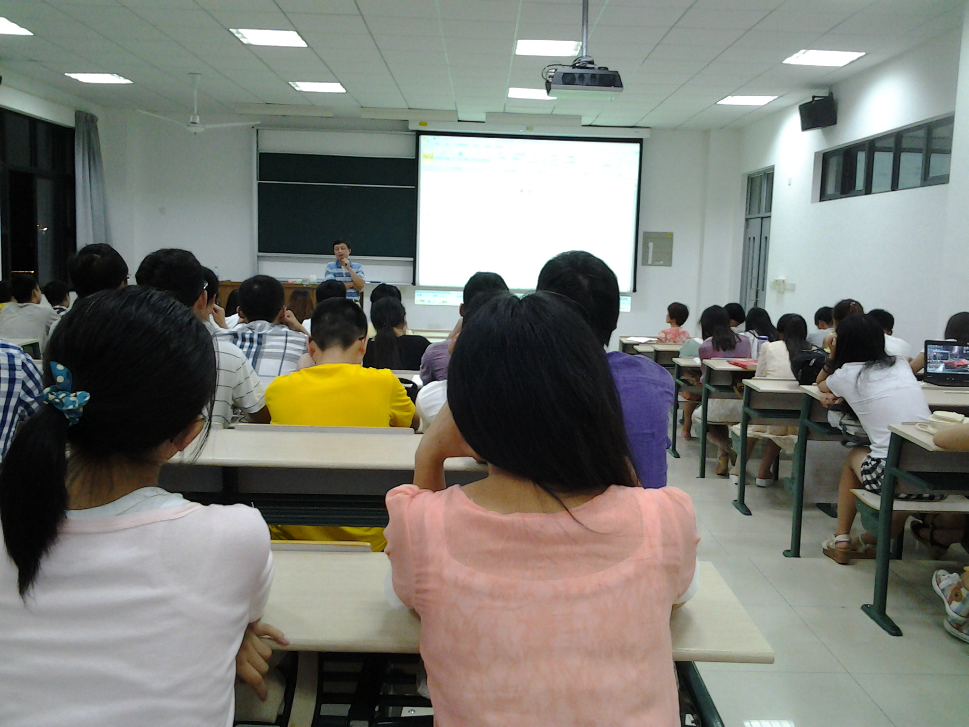
撰稿：李英杰 摄影：王松

